BACCALAURÉAT PROFESSIONNEL

Étude et Définition de Produits Industriels
Épreuve E3 - Unité : U 32

********************************
BREVET D’ÉTUDES PROFESSIONNELLES

Représentation Informatisée de Produits Industriels
Épreuve EP2 - Unité : UP 2 - 2ème situation

Élaboration de documents techniques Session 2018

Durée : 4 heures Coefficients : Bac Pro 1
BEP 4

Compétences et connaissances technologiques associées sur lesquelles porte l'épreuve :

C 11 : Décoder un CDCF
C 14 : Collecter les données
C 21 : organiser son travail
C 33 : produire les documents connexes

Ce sujet comporte :

- Dossier technique : 2 / 9 à 3 / 9
- Dossier travail : 3 / 9 à 6 / 9
- Dossier ressource : 7 / 9 à 8 / 9
- Fiche de procédure 9 / 9
- Dossier numérique U32-2018-XXXX
 Maquette solidworks
 Dossier technique powerpoint

Documents à rendre par le candidat :

 Assemblage_chassis_motoreducteur-MEP-XXXX.slddrw
 Assemblage_tonneau-MEP-XXXX.slddrw
 Tonneau_controle-RENDU-xxxx.jpeg
 Affiche_salon-xxxx.doc

Calculatrice (conformément à la circulaire n°99-186 du 16/11/1999) et documents personnels autorisés.

DOSSIER
TECHNIQUE

DOSSIER TECHNIQUE

TONNEAU DE CONTROLE QUALITE

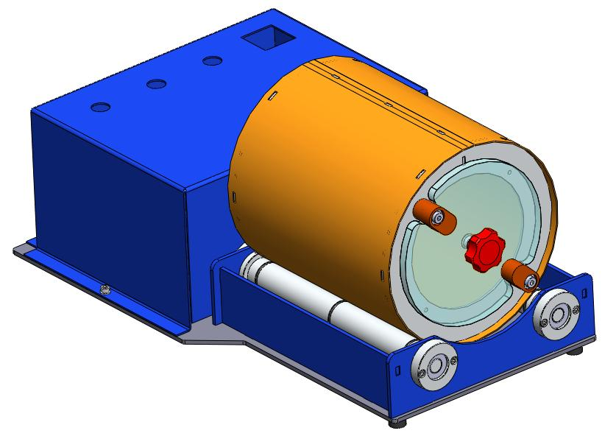

Le répertoire U32 2018 - xxxx contient :

☞ Le diaporama du dossier technique : DT_Tonneau_Controle.ppt

☞ La maquette numérique Solidworks du tonneau de contrôle

DOSSIER
DE
TRAVAIL

Travail demandé

Le travail demandé est composé de deux tâches indépendantes l’une de l’autre.

Temps conseillés :

Parties du sujet à traiter | Description de la partie du sujet à traiter | Temps conseillé par l’auteur
Dossier présentation | Lecture du sujet | 30 minutes
Tâche 1A | Éclatés | 60 minutes
Tâche 1B | Mise en plan + Nomenclature | 60 minutes
Tâche 2A | Rendu image | 60 minutes
Tâche 2B | Affiche | 30 minutes
 | TOTAL : | 4 heures

1ère Problématique :

Les grandes sociétés de cosmétique de luxe, afin de maîtriser le produit, exigent que le montage du tonneau de contrôle soit réalisé dans leurs ateliers de maintenance.

TÂCHE 1 - Réaliser un document destiné au service de montage/maintenance
Documents à réaliser
Opérateur de maintenance
Niveau d’information
de l’opérateur

BUT:
Identifier les éléments et leurs relations sur un document, où l’on trouvera :
➢ Un éclaté du tonneau de contrôle,
➢ Une nomenclature.

☞ Critères pour les deux éclatés (voir document ressource page 8/9) :

➢ L’éclaté doit permettre l’identification de tous les composants.
➢ Les directions d’éclatement ainsi que les positions des pièces devront respecter autant que possible les axes principaux et l’ordre de montage de l’ensemble.
➢ L’éclaté doit être réalisé en perspective isométrique sans chevauchement des pièces.

1A1 Réaliser l’éclaté de : Assemblage_chassis_motoreducteur.SLDASM
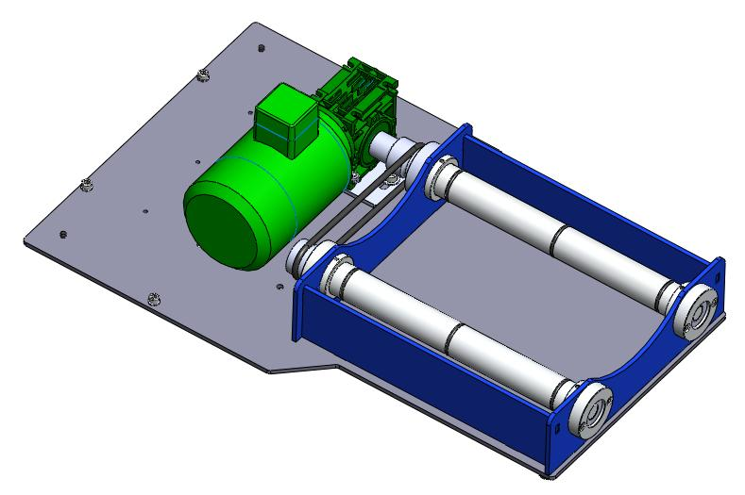

À partir du fichier Assemblage_chassis_motoreducteur.SLDASM, réaliser l’éclaté dans la configuration Eclaté en respectant les critères donnés ci-dessus.
 Ne pas éclater les pièces du sous ensemble Assemblage_chassis.
⬇ Attention : ne pas éclater les pièces du sous ensemble motoreducteur. Déplacer le sous ensemble complet.

➢ Sauvegarder le fichier sous Assemblage_chassis_motoreducteur-ECL-xxxx.SLDASM
dans le répertoire : U32 – UP2-2 – 20_ _ - XXXX

1A2 Réaliser l’éclaté de : Assemblage_tonneau.SLDASM
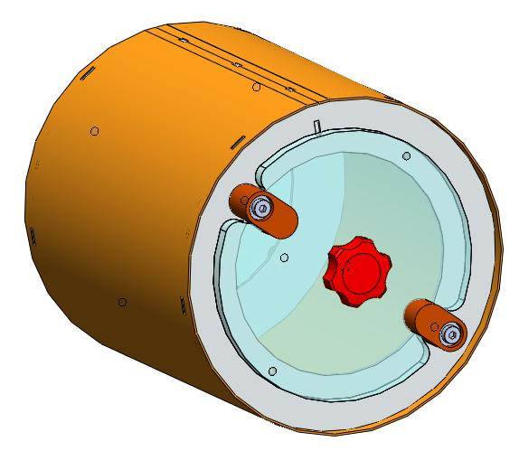

À partir du fichier Assemblage_tonneau.SLDASM, réaliser l’éclaté dans la configuration Eclaté en respectant les critères donnés ci-dessus.

➢ Sauvegarder le fichier sous Assemblage_tonneau-ECL-xxxx.SLDASM
dans le répertoire : U32 – UP2-2 – 20_ _ - XXXX

1B - Réaliser deux mises en plan du produit éclaté :

Créer les deux mises en plan comprenant chacune :
- une vue de l’éclaté de l’ensemble avec repères,
- une vue isométrique du produit assemblé,
- une nomenclature.

☞ Critères de réalisation pour les deux mises en plan :

☞ Critères des vues en éclaté :

➢ Mettre en place les repères de pièces en accord avec les numéros de pièces :
 police : ARIAL, taille : 3 mm,
 utilisation de bulles, pas de soulignement,
 respecter les alignements d’éclatement autant que possible.

☞ Critères des vues assemblées du produit :

➢ Vue isométrique ayant la même orientation principale que la vue de l’éclaté.

☞ Critères des nomenclatures :

➢ Utiliser l’insertion automatique de nomenclature.
➢ Police : ARIAL, taille : 3 mm
➢ Modifier les titres de colonnes comme indiqué ci-dessous :
Rep | Nb | Désignation | Matière | Observation
➢ Nomenclature ascendante.
➢ Ajuster la taille de la nomenclature, si nécessaire.

1B1 – Mise en plan de l'éclaté de : Assemblage_chassis_motoreducteur.sldasm:

➢ Fond de plan format A3 horizontal : fichier Assemblage_chassis_motoreducteur-MEP.slddrw
➢ Échelles au choix.
➢ Sauvegarder le fichier sous : Assemblage_chassis_motoreducteur-MEP-XXXX.slddrw

1B2 - Mise en plan de l'éclaté de : Assemblage_tonneau.SLDASM

➢ Fond de plan format A3 horizontal : fichier Assemblage_tonneau-MEP.slddrw
➢ Échelles au choix.
➢ Sauvegarder le fichier sous : Assemblage_tonneau-MEP-XXXX.slddrw

1B3 - Imprimer la mise en plan selon les caractéristiques de l’imprimante.

- Critères :

- Faire apparaître le nom de votre fichier sur le document imprimé.

2ème Problématique :

Les commerciaux des grandes marques de cosmétique de luxe utilisent ce produit lors de salons évènementiels pour promouvoir la qualité des produits de leurs marques. Les services commerciaux doivent donc disposer pour leurs déplacements :
- D’un tonneau de contrôle qualité dont l’esthétique représente les produits de la marque,
- D’une affiche publicitaire vantant la qualité des produits.

TÂCHE 2 – Réaliser le rendu réaliste du produit avec PHOTOVIEW 360 à des fins commerciales
Client
Commerciaux
Niveau d’information du client ou des commerciaux
Document à réaliser
BUT :
Représenter le produit de façon réaliste

2A Réaliser le rendu du tonneau de contrôle et apposer un décalque

⬇ Attention, si des textures sont déjà présentes à l’ouverture du fichier, les supprimer avant de commencer le travail.

2A1 – Assigner les textures aux pièces

Réaliser le rendu à partir du fichier Tonneau_controle.sldasm

Charte graphique :

➢ Apparence aluminium brossé Couleur : gris
- Fond_tonneau
- Rouleau_moteur
- Rouleau_libre
- Bague_arret_rouleau
- Palier

➢ Apparence acier inoxydable satiné Couleur : gris
- Semelle

➢ Apparence acier corroyé Couleur : bleu clair
- Carter_moto_reducteur
- Plaque
- Support_rouleau

➢ Apparence Zinc brossé Couleur : jaune clair
- Toutes les vis

➢ Apparence peinture voiture sienne
- Doigt_verrouillage

➢ Apparence peinture voiture rouge pomme d’amour
- Bouton_6_lobes

➢ Apparence peinture voiture or métallisé
- Flanc_tonneau

2A2 - Appliquer le décalque

➢ Appliquer le décalque à partir du fichier image Decalque.jpg sur flanc_tonneau
(voir document ressource page 8/9).

☞ Critères

➢ Appliquer le décalque suivant les axes YZ.
➢ Régler les dimensions et l’angle du décalque.

2A3 – Réaliser et enregistrer le rendu

Charte graphique :

➢ Rendu avec ombres.
➢ Scène basique : toile de fond Caisson lumineux.

☞ Critères

➢ Format de l’image : JPEG
➢ Taille de l’image : 800x600

➢ Sauvegarder le fichier image sous Tonneau_controle-RENDU-xxxx.jpeg
dans le répertoire : U32 – UP2-2 – 20_ _ - XXXX

2B – Réaliser l’affiche pour les salons à l’aide du rendu réalisé (voir document ressource page 8/8)

➢ Ouvrir le document WORD : Affiche_salon.doc
➢ Insérer les fichiers images suivants dans les cadres définis dans le document ressource :
- Decalque.jpg
- Tonneau_controle-rendu.jpg

➢ Sauvegarder le fichier sous Affiche_salon-xxxx.doc dans le répertoire : U32 – UP2-2 – 20_ _ - XXXX

DOSSIER
RESSOURCES

EXEMPLE D’ÉCLATE

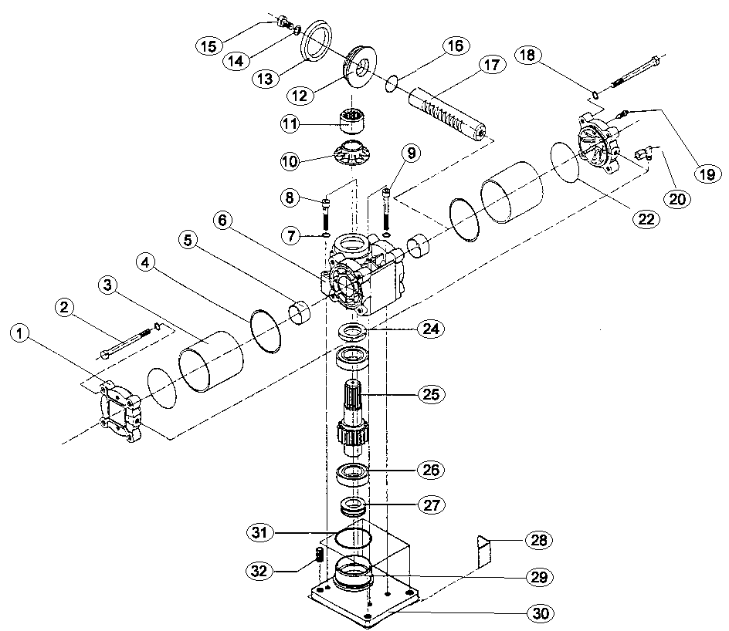
Pas de recouvrement des pièces.
Les pièces ne se chevauchent pas.
Directions d'assemblage
Repères alignés sur une direction d'éclatement

Appliquer un décalque avec PHOTOVIEW 360

- Cliquer sur Nouveau décalque dans la barre d'outils Photoview360.
- Dans l'onglet Image, parcourir jusqu’au fichier image du décalque souhaité.
- Dans l'onglet Projection, sélectionner « Appliquer les changements au niveau du document pièce » et sélectionner la surface sur laquelle vous souhaitez apposer un décalque.

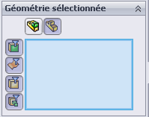
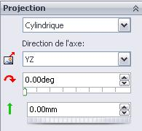

- Garder les proportions constantes afin de ne pas déformer l’image.
- Régler les cotes et l’angle du décalque.
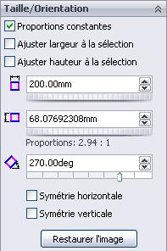

- Valider et vérifier le résultat avec un rendu.
FICHE DE PROCÉDURE - MISE EN ŒUVRE DU SYSTÈME

Matériel et Logiciel

DÉBUT DE SESSION
- mettre sous tension les périphériques et le micro ordinateur,
- renommer le dossier U32 -2018 de C : \ en U32 -2018 – XXXX
(XXXX : n° du candidat).

SESSION DE TRAVAIL
Le candidat est responsable de la sauvegarde régulière de son travail dans le dossier :
U32 -2018-XXXX.

FIN DE SESSION
- effectuer les sorties imprimante demandées,
- vérifier la présence des fichiers du travail produit dans le dossier U32 -2018 – XXXX,
- appeler le surveillant correcteur pour :
- enregistrer le contenu de U32-2018–XXXX sur un support externe,
- vérifier et certifier le transfert correct sur le support externe,

Fichiers sauvegardés :
Dossier : U32 -2018-XXXX
Fichiers : Assemblage_chassis_motoreducteur-ECL-xxxx.SLDASM
Assemblage_tonneau-ECL-xxxx.SLDASM
Assemblage_chassis_motoreducteur-MEP-XXXX.slddrw
Assemblage_tonneau-MEP-XXXX.slddrw
Tonneau_controle-RENDU-xxxx.jpeg
Affiche_salon-xxxx.doc

Impressions : les documents imprimés seront agrafés à cette copie
Assemblage_chassis_motoreducteur-MEP-XXXX.slddrw
Assemblage_tonneau-MEP-XXXX.slddrw
Affiche_salon-xxxx.doc

Fiche de suivi

À remplir par le surveillant-correcteur
DÉBUT DE SESSION | INCIDENTS
DÉROULEMENT | INCIDENTS
FIN DE SESSION | INCIDENTS
N° du candidat :

…………………

